Manual de referencias técnicas

Índice
Introdución 3
Descrición 3
Notación e convencións 3
Terminoloxía 3
Bases de datos 4
Relación xeral 4
Descrición detallada 4
Ficheiros 5
Relación xeral 5
Descrición detallada 5
Programas 6
Relación xeral 6
Descrición detallada 6
Pantallas 7
Relación xeral 7
Descrición detallada 7
Informes 8
Relación xeral 8
Descrición detallada 8
Referencias cruzadas 9
Relación de bases de datos por programa 9
Relación de ficheiros por programa 9
Relación de procesos por programa 9
Relación de pantallas por programa 9
Relación de informes por programa 9
Árbore de chamadas por programa 9
Diagramas 10
Diagrama UML 10
Diagrama Entidade/Relación 10
Diagrama de fluxo de datos 10
Diagrama de sincronización E/R e DFD 10

Introdución

Descrición
O presente manual contén todas as referencias técnicas necesarias para a comprensión da parte técnica da aplicación, podendo ser complementada tanto pola memoria do proxecto coma pola documentación completa das APIs da mesma, dispoñibles todas elas de maneira pública.

Terminoloxía
- BLE Bluetooth Low Energy.
- DIN Deutsches Institut für Normung.
- FTDI Future Technology Devices International.
- GUI Graphical User Interface.
- I2C Inter-Integrated Circuit.
- IDE Integrated Development Environment.
- ISM Industrial, Scientific and Medical.
- JSON JavaScript Object Notation.
- JST Japan Solderless Terminal.
- LSB Least Significant Bit.
- MIDI Musical Instrument Digital Interface.
- OSC Open Sound Control.
- PCB Printed Circuit Board.
- PUDING Punteiro Dixital Integramente Galego.
- SPI Serial Peripheral Interface.
- UART Universal Asynchronous Receiver/Transmitter.
- USB Universal Serial Bus.
- XML eXtensible Markup Language.
- WPAN Wireless Personal Area Network.

Bases de datos

Relación xeral
A aplicación non emprega unha base de datos relacional en sí, senón que cada dispositivo garda a súa propia configuración en ficheiros de texto plano con formato JSON. Existe un ficheiro por tipo de configuración (inicio, selección, afinación, sensibilidade e dixitación) e acción (configuración actual, configuración previa e configuración por defecto).

Descrición detallada
Os ficheiros tería o seguinte formato segundo o tipo de configuración:
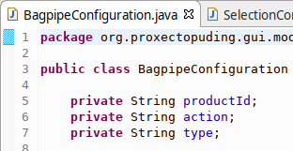

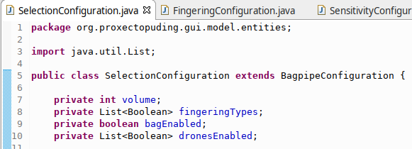
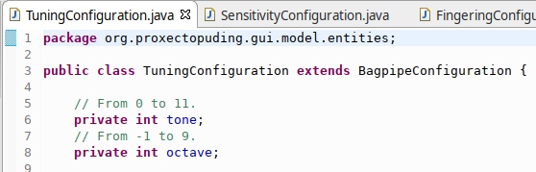
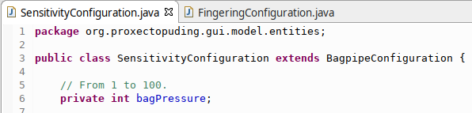
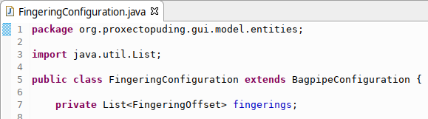
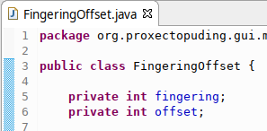

Ficheiros

Relación xeral
Todos os ficheiros da aplicación están documentados en dúa APIs públicas; unha para a API do dispositivo hardware e outra para a aplicación de configuración.
O listado de ficheiros pode consultarse aquí:
- Dispositivo hardware.
  - http://bagpipeapi.proxecto-puding.org/
  - Acceder a Classes, Class Index.
- Aplicación de configuración.
  - http://confappapi.proxecto-puding.org
  - Acceder a Classes, Class Index.

Descrición detallada
Pódese acceder á descrición detallada de cada un dos ficheiros premendo no enlace do nome dos mesmos.

Programas

Relación xeral
O proxecto conta con dúas aplicacións ou programas claramente diferenciadas: o firmware do dispostivo e a aplicación de configuración.
Cada un deles está documentado mediante unha API pública, no que se lista cada unha das funcionalidades a nivel de servizo:
- Dispositivo hardware.
  - http://bagpipeapi.proxecto-puding.org/
  - Acceder a Classes, Class List.
- Aplicación de configuración.
  - http://confappapi.proxecto-puding.org
  - Acceder a Classes, Class List.

Descrición detallada
Cada un dos procesos que se realiza pode consultarse a través da capa de servizos, á que se pode acceder mediante a ruta:
Files, File List, Puding/Puding.h no caso do dispositivo hardware.
e
Classes, Class List, org/proxectopuding/gui/model/services, consultando as interfaces dos servizos, no caso da aplicación de configuración.

Pantallas

Relación xeral
- Inicio
  - Detección e selección de dispositivos e selección do modo de lectura.
- Selección
  - Axustes básicos típicos e activación e desactivación de complementos.
- Afinación
  - Axustes de afinación grosos e finos.
- Sensibilidade
  - Axustes de sensibilidade.
- Dixitación
  - Axuste das dixitacións.

Descrición detallada

Inicio
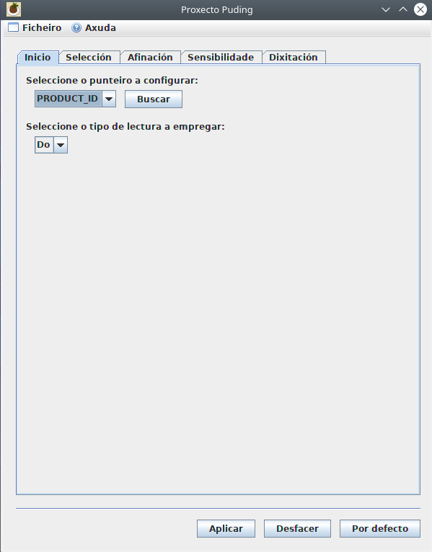
Os procesos que se realizan nesta pantalla son:
- Detección de dispositivos.
- Selección de dispositivo.
- Selección do tipo de lectura.

Selección
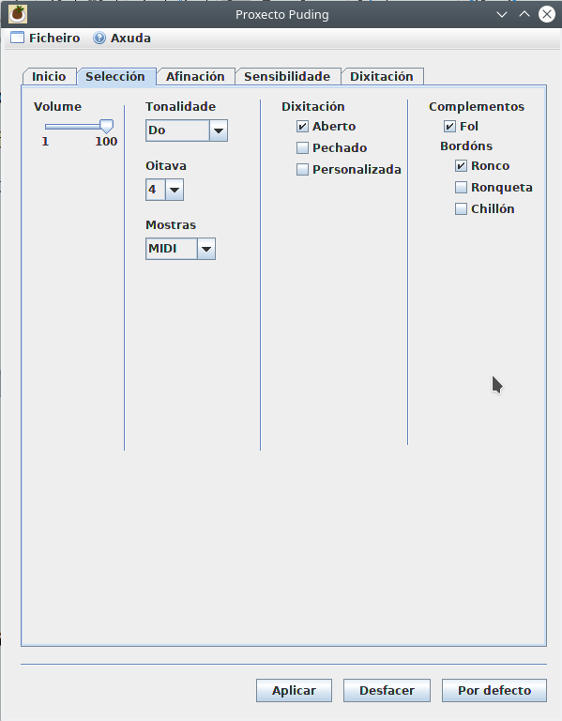
Os procesos que se realizan nesta pantalla son de configuración de:
- Volume do dispositivo.
- Tonalidade do dispositivo.
- Oitava do dispositivo.
- Mostras MIDI a empregar.
- Dixitacións a empregar.
- Complementos a empregar.
  - Activación do fol.
  - Activación dos bordóns.

Afinación
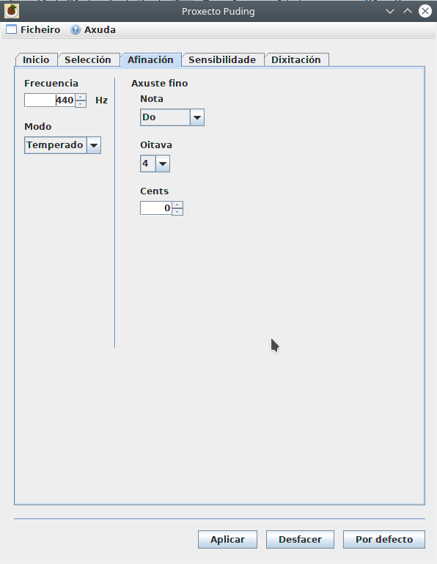
Os procesos que se realizan nesta pantalla son de configuración de:
- Frecuencia de afinación base.
- Modo de afinación.
- Axuste fino da afinación por nota.

Sensibilidade
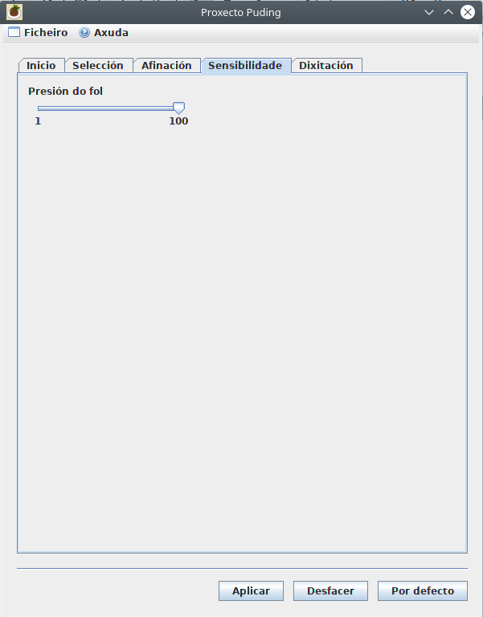
Os procesos que se realizan nesta pantalla son de configuración de:
- Axuste da presión do fol.

Dixitación
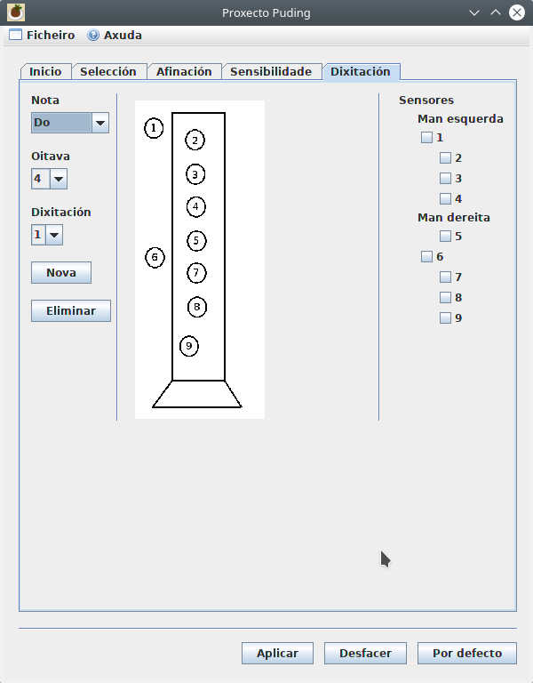
Os procesos que se realizan nesta pantalla son de configuración de:
- Dixitacións.
  - E dicir, emparellar unha nota dunha oitava cunha dixitación concreta.
  - Pode haber máis dunha dixitación para a mesma nota.

Diagramas

Diagrama UML
Deseño de alto nivel.
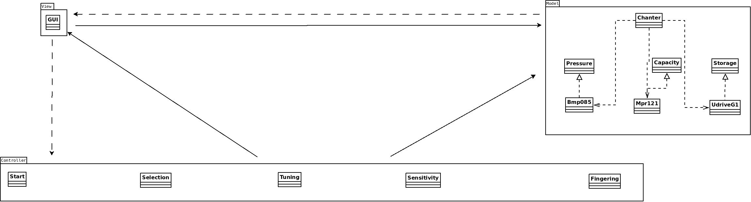
Deseño de nivel medio.
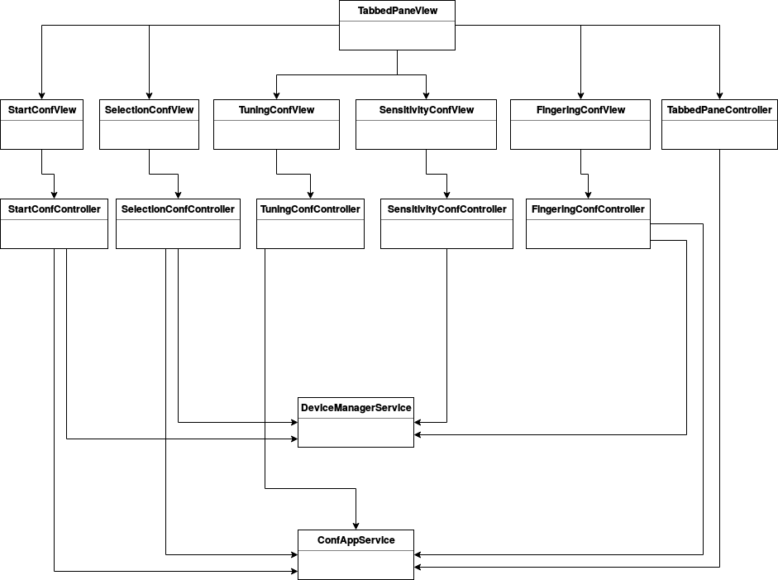
Deseño de baixo nivel.
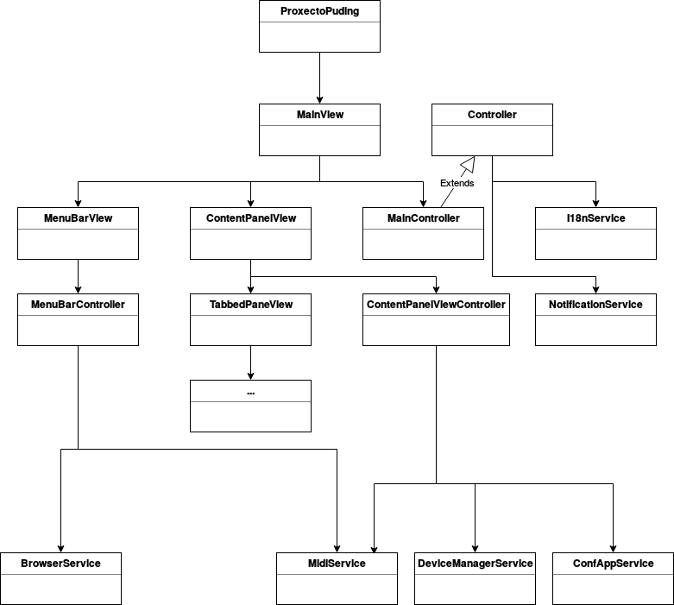

Diagrama de fluxo de datos
Detección de dispositivos.
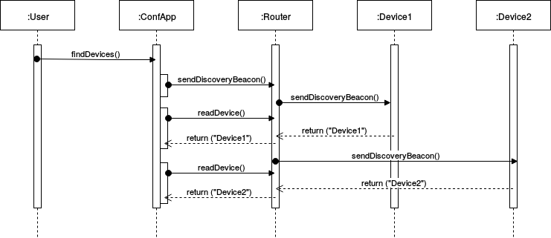

Selección de dispositivo.
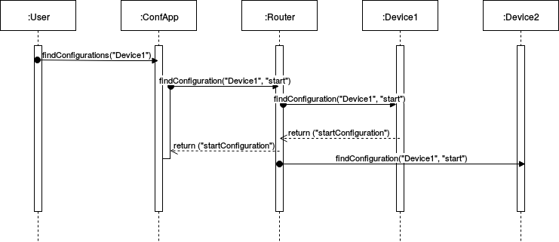
Aplicación de configuración.
